

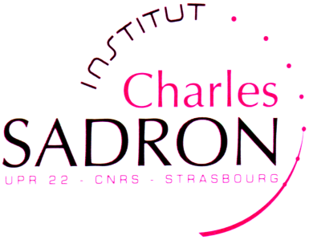**Soutenance**

**THESE**

*Présentée par*

**Melodie GALERNE**

**Study of the Structure – Function Relationship of Triarylamine-Based Supramolecular Polymers**

**Jeudi 30 janvier 2020 à 14h00**

**Amphithéâtre Henri Benoît**

**Institut Charles Sadron**

**Co-Directeurs de thèse :**

**GIUSEPPONE Nicolas**

**MOULIN Emilie**

**Rapporteurs :**

**AVARVARI Narcis**

**WALTHER Andreas**